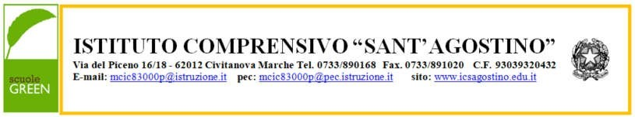
Oggetto: Richiesta permesso retribuito per motivi personali o familiari
Art. 31 CCNL 2018 – Personale ATA
Al Dirigente scolastico
ISTITUTO COMPRENSIVO
"SANT'AGOSTINO"
Io sottoscritto ________________________________________ nato il __/__/____ a ___________________________ prov. (__) e residente in ________________________, - (__) in servizio presso codesta istituzione scolastica in qualità di__________________________ a tempo determinato/indeterminato,
CHIEDE
ai sensi dell’art. 31 del C.C.N.L. 2016-2018 di usufruire del seguente permesso per motivi personali o familiari
il giorno __/__/____ dalle ore __:__ alle ore __:__ totale ore ___
Per l’intera giornata del __/__/____
Autodichiarazione (ai sensi dell’art. 47 del D.P.R.del 28/12/2000, n.445):
________________________________________________________________________________________________________________________________________________________________________________________________________________________________________________

Distinti saluti.
Data __/__/____ Firma
_____________________

